La rivière disparue
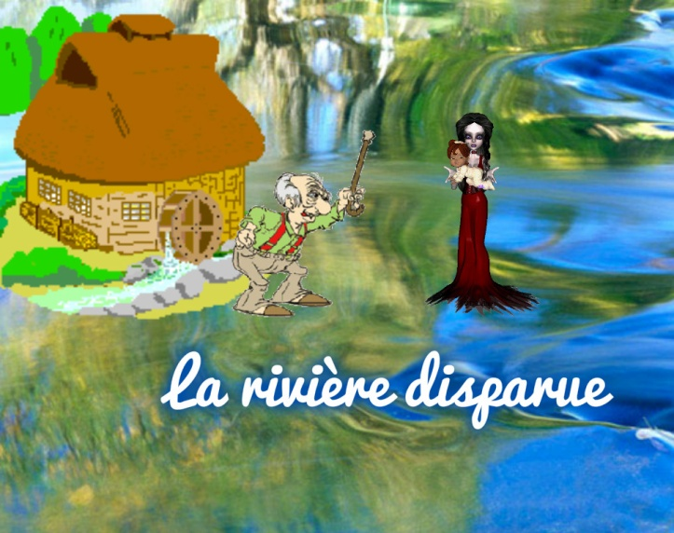
Il paraît qu'anciennement une rivière arrosait la vallée et le village d'Étretat ; mais depuis deux cents ans environ elle a disparu, s'est frayé un cours souterrain et verse ses eaux dans les galets. C'est là qu'à mer basse les femmes viennent creuser des réservoirs pour laver leur linge.

Une légende explique la disparition de ce cours d'eau : un soir, une bohémienne, son enfant sur le dos, frappait à la porte d'un moulin que faisait marcher la rivière. Le meunier, homme dur et cruel, lui refuse l'hospitalité qu'elle implore.
- Malheureux, lui dit la fée, tu t'en repentiras.
Le lendemain, le moulin était arrêté car la rivière n'existait plus.

V.A. MALTE-BRUN - La Seine Inférieure (1880)

